ADI ECOO 2009 S.A.  J2011000112215  CUI: RO 28213025  Strada Vasile Alecsandri, nr. 14  Mun. Slobozia, Jud. Ialomița  IBAN RO 10RZBR0000060013382042  adi_ecoo@yahoo.com  Tel.: 0770.281.467 (Departament Administrativ)  0769.061.906 (Departament Comercial) | 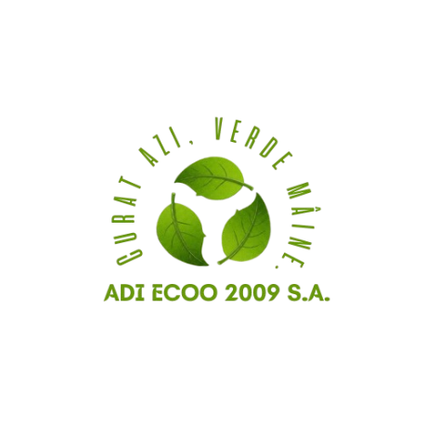

Număr de înregistrare: /

CERERE DE SCĂDERE/SUPLIMENTARE A NUMĂRULUI DE PERSOANE PREVĂZUT ÎN CONTRACTUL DE SALUBRIZARE

Subsemnatul/Subsemnata , domiciliat/ă în localitatea , strada , nr. , bl. , scara , ap. , telefon , identificat(ă) cu CI/BI, seria , nr. , în calitate de beneficiar al contractului de salubrizare nr.
/ , solicit cu un număr de
persoane, începând cu data de . Anexez prezentei cereri următoarele documente:
.

Data:

(nume, prenume și semnătură)

